中国海洋大学 2008-2009学年 第二学期 期末考试试卷
信息 学院 《通信原理》课程试题(B卷) 共 3 页 第 1 页

优选专业年级 XXX XXXX 学号 姓名 授课教师 座号
----------------装----------------订----------------线----------------
考试说明：本课程为闭卷考试，可携带 计算器 文具，满分为：100分。

题号 | 一 | 二 | 三 | 四 | 五 | 六 | 七 | 总分
得分

- 简单计算下列各题：（15分，每小题5分）
1. 有一SSB/FM频分复用系统传10路话音信号，各路频带限制在4kHz以下，副载波采用SSB方式，防护频带为0.5kHz；主载波为FM，且最大频偏为200kHz，求该系统所需最小传输带宽。
2. 已知话音信号的最高频率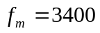Hz, 今用PCM系统传输，要求信号量化噪声比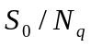不低于30dB。试求此PCM系统所需的最小基带频宽。
3. 知信息代码为11000011100001100000011，求出其相应的HDB₃码。
二. （10分）设某信息源以每秒3000个符号的速率发送消息，信息源由A、B、C、D、E五个信息符号组成，发送A的概率为1/2，发送其余符号的概率相同，且每一符号的出现是相互独立的，求：
1．信息源的熵。
2．信息源的平均信息速率。
三．（10分）采用13折线A律编码，设最小量化间隔为1个单位，已知抽样脉冲值为+276单位：
1.试求此时编码器输出码组，并计算量化误差；
2.写出对应于该7位码（不包括极性码）的均匀量化11位码。（采用自然二进制码）
授课教师命题教师或命题负责人签字 | 年 月 日 | 院系负责人签字 | 年 月 日

共 3 页 第 2 页
四．（10分）已知理想低通的传输函数为|H(ω)|=A，∣ω∣≤ω_{H} ，试求功率谱密度为n₀/2的白噪声通过该理想低通滤波器后的功率谱密度、自相关函数以及噪声功率。
五. （10分）某线性调制系统的输出信噪比为30dB，输出噪声功率为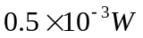，由发射机输出端到解调器输入端之间总的损耗为20dB，试求：
1．DSB/SC时的发射机输出功率；
2．SSB/SC时的发射机输出功率。
六．（15分）设计一2DPSK系统用来传送1011001数字信息，画出采用差分相干解调的接收机框图，并用各点波形证明你所设计的系统能够不失真地传送信息。
七. （15分）已知信号s(t)的波形为下图所示，要设计与其匹配的匹配滤波器，试求：
1．匹配滤波器的冲激响应h(t)和输出波形s₀(t)，并画出图形。
2．最大输出信噪比的值。
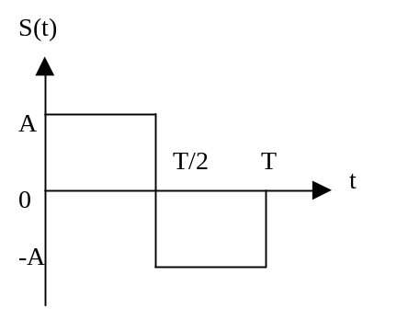
中国海洋大学 2008-2009学年 第二学期 期末考试试卷
信息 学院 《通信原理》课程试题(B卷) 共 3 页 第 3 页

优选专业年级 XXX XXXX 学号 姓名 授课教师 座号
----------------装----------------订----------------线----------------
八. （15分）已知一个（8，4）线性分组码，其监督方程为
C3=C7+C6+C4
C2=C7+C5+C4
C1=C7+C6+C5
C0=C6+C5+C4
其中C7，C6，C5，C4为信息码元，求：
- 该码组的典型监督矩阵和生成矩阵。
2．写出所有的码字。
3．检验如下码组（01010100），（01110001），确定哪一个是应传码组，哪一个是错码，并确定错在哪一位。

